Oliver Lawrenz
Dipl. Wirtsch.-Inf. (Univ)
Am Gangsteig 10, 83607 Holzkirchen
Mobile: +49 (0)160 – 90962861
e-mail: Oliver.L@wrenz.de
geboren: 1. April 1968 Nationalität: Deutsch

Karriereziel
Eine Vollzeitstelle als Direktor oder Abteilungsleiter im Umfeld Supply Chain, Beschaffung, Einkauf oder Inbound Supply Chain, um meine konzeptionellen und Führungsfähigkeiten unter Beweis zu stellen. Alternativ Programm-Management bzw. Großprojektleiter in Supply Chain Projekten, Prozessoptimierungen, Change Management oder Produktion – mit / ohne IT-Fokus.
Qualifikationen und Tätigkeitsfelder
- Supply Chain Management  - Beschaffung  - Materialfluss, Bedarfsplanung  - Business Development  - Vertrieb, Kaltakquise  - Account Management  - Warengruppenstrategien  - Einkaufs-Controlling  - Business Process Outsourcing | - Programm-Management  - Projektleitung  - Change Management  - Prozess und IT Spezifikationen  - B2B integration, EDI  - Portale  - Internationale IT Roll-outs  - Asian exposure | - SAP Logistik (MM, PP, SD)  - SAP SCM  - SAP SRM  - SAP CRM  - SAP Workflow  - SAP ABAP/4  - Datenbanken,  data warehouses  - Master Data Management
Erfolge
- Nominierung für den BME´s Innovationspreis | 2008
- Lehrbeauftragter für B2B und e-Commerce FH Ludwigshafen | 1998 and 1999
- Veröffentlichungen:  - Zahlreiche Artikel in Management und Fachzeitschriften  - Bücher: „Supply Chain Management“ und „eProcurement” | 2000, 2001
- Redner auf zahlreichen Konferenzes und Fachseminaren | 1997-2008
Berufserfahrung
2009  2004 – 2008 | Siemens IT Services and Solutions, Global Procurement Services  Principal Management Consultant  Infinaon AG / Qimonda AG, München  Director Purchasing: Strategies, Processes, SRM Technologies
2004 | BearingPoint Global Service Delivery, München  Manager SRM
2001 - 2004 | CIBER Deutschland GmbH, Köln  General Manager (Sales and Consulting)
2000 – 2001 | EBS Holding AG, Köln (Metro group)  Executive Vice President B2B Technologies
1997 – 2000 | ORDO Unternehmensberatung GmbH, Walldorf  Leiter Business Development und Senior Consultant
1995 – 1997 | ORGA GmbH, Karlsruhe  SAP Berater, R/3 Implementierungen und R/3 Roll-outs

Beruflicher Werdegang im Einzelnen

Seit 01.01.2009 | Siemens IT Services & Solutions, Global Procurement Services, München (SIS GO GAA GPS)
Unternehmen: | Die Siemens IT Services & Solutions (SIS) erbringt IT Dienstleistungen für Siemens und externe Kunden.  Die Einheit Global Prcocurement Services (GPS) erbringt Einkaufs-dienstleistungen für externe Kunden und ist aus historischen Gründen innerhalb der GAA angesiedelt. Dienstleistungen der GPS sind Einkaufsdienstleistungen wie  - Business Process Outsourcing ganzer Warengruppen in sog. Sourcing Centern,  - Verhandlung von Einmalbedarfen (sog. SpotBuy).  - Auslagerung der Bestellabwicklung in sog. Purchase Centern  - Einkaufskooperationen und –allianzen.  Das Angebot wird abgerundet durch  - Supplier Relationshp Management (SRM) Beratung,  - SRM Betrieb und EDI Betrieb sowie  - den Betrieb des Siemens-eigenen Marktplatzes
Position: | Principal Managemnt Consultant: Business Sector Deleopment Automotive. Global verantwortlich für alle GPS-Dienstleistungen im Bereich Automotive
Aufgabe: | Entwicklung des Sektors Automotive für alle GPS-Dienstleistungen. Betreuung der Bestandskunden, Akquise und Vertragsgestaltung und insbesondere Weiterentwicklung im Rahmen der Programm- und Projektleitung beim Kunden
Erfolge: | Weiterentwicklung der Bestandskunden im Bereich Einkaufsdienstleistungen  - John Deere, Deutschland  - John Deere, USA  - Bosch, Deutschland  - Porsche, Deutschland  - Freudenberg, Deutschland  - Sandoz, Deutschland

30.11.2004 – 31.12.2008 | Infineon Technologies AG, München bzw.  Qimonda AG, München (seit 1.5.2006)
Unternehmen: | Globaler Fertiger aus dem Bereich Halbleiter für die Bereiche Speicherchips, Automotive, Industrie sowie Kommunikationsbranche
Position: | Director (strategische Projekte, Processes and SRM Technologien)  Berichtslinie: CPO (weltweiter Einkaufsleiter)
Aufgabe: | Global verantwortlich für alle globalen Einkaufsprozesse, Einkaufs-Guidelines, weltweite strategische Projekte und Verfahrensanweisung sowie SRM Technologie  Verantwortlich für die Material Planning Governance
Erfolge: | - Re-organisation des weltweiten Einkaufs  - Überprüfung der Warengruppenstrategie in den Warengruppen Ersatzteile, IT Einkauf, Travel, R&D.  - Leitung des Inbound Supply Chain Teils des Vorstandsprojektes zur Optimierung der Supply Chain:  nominiert für den BME Innovationspreis 2008  (Projekt zur Kundendifferenzierung): Materialplanung, EDI Anbindung, Web-Portal, Wareneingang, Konsignation, Chargen.  Verlagerung der Fertigungsstätten und daraus resultierende Änderungen der Aufbau- und Ablauforganisation, der Einkaufs-strategien, Lieferantenintegration (EDI / CrimsonLogix)  - Neukonzeption der Materialbedarfsplanung  - Implementierung einer Automitive Best Practice: forecast driven ordering: EDI (DELFOR)  - Modellierung von Lieferanten-Constraints  - Bestandsreduktion 45%, Reduktion der Wiederbeschaffungszeit ~50%  - Business Process Outsourcing:  - Konzeption für Business Process Outsourcing für spot buy  - Einführung Catalog Buying mit Markplatzintegration und Mandatierung der Verhandlung der Catalog-Lieferanten (Business Process Outsourcing)  - Verantwortlich für den Prozess und IT Carve-out aus Infineon für Einkaufssysteme und -prozesse  - Implementierung der Low Cost Country Sourcing Prozesse  - Implementierung des Infineon global Supplier Information Portals  - Re-Implementierung der globalen Lieferantenbeurteilung  - Globale Implementierung und Roll-out eines Data Warehouses und Automatisierung des Management Reportings  - Globale Implementierung der DUNS Nummer  (inkl. Asiatischer Markt)  - Aufbau eines Ersatzteilinformationsdatenbank  - Prozessoptimierungen auf Basis eines globalen SAP Templates als Master Data Server sowie erste Harmonisierungen der lokalen SAP R/3 Systeme (Warengruppenänderungen, Customizingeinstellungen und vor allem Prozesse wie Kontrakte, etc.)

2004: BearingPoint Global Service Delivery, München
Unternehmen: | Internationaler Beratungs- und Implementierungsdienstleister,  Ehemals KPMG Consulting
Position: | Manager (SRM)
Aufgabe: | Ausbau des globalen SRM Beratungsgeschäfts,  Globaler Ansprechpartner für SAP SRM, Relationship Manager zur SAP AG  Verantwortlich für globale SAP Roll-outs und SRM
Erfolge: | Akquise von Neukunden (Tenneco) und Kundenentwicklung im Umfeld SRM Infineon und BASF.  Tenneco: Konzeption und Durchführung einer Ausschreibungs- und Auktionsguideline für den Vertrieb.  Marktüberblick, spieltheoretische Grundlagen,  Verhaltenskodex  BASF AG: Konzeption und Implementierung des technischen Teile Katalogs mit Marktplatzanbindung  (cc-hubwoo),  Content Management, Klassifizierung und Prototyping,  Entwicklung eines internen Marktes für Ersatzteile  Infineon AG: Erstellung einer globalen SRM RoadMap bestehend aus Catalog Buying (click2procure/Siemens), Contract Archive, global Contract Server, Ausschreibungen und Auktionen, Lieferantenintegration (EDI & RosettaNet), Intranetkonzeption, eQuestionnaire, Supply Base und Supplier Information Module, Master Data Management (Lieferanten (DUNS) sowie Materialdaten, Infosätze, Orderbücher, etc.), SAP R/3 Prozess-Optimierung (insb. Kontrakte), Konzeption zweier Data Warehouses (SAP Business Warehouse und Softcon)

2001 – 2004: CIBER Deutschland GmbH. Köln
Unternehmen: | CIBER Deutschland. e-Business und SAP Systemhaus  100 % Tochter der CIBER Inc., führender IT-Dienstleister mit weltweit 6.000 Beratern, $ 800 Mio Umsatz, Hauptsitz (USA)
Position: | Niederlassungsleiter (Leitung Consulting und Vertrieb)
Aufgabe: | Aufbau des Deutschland-Geschäfts
Erfolge: | - Neukunden:  - e-Procurement Kunden:  Porsche (Auswahl und Pilotierung Catalog Buying)  Siemens SPLS (Implementierung, Content Providing)  VEBA OIL (Konzipierung Roll-out EBP)  Deutsche Bahn (Materialflussoptimierung Ersatzteile)  Thyssen Krupp Stahl (eRFx)  dalli-Werke (Projektplanung e-Procurement)  Bank für Sozialwirtschaft (Marktplatzanbindung)  - Data-Warehouse-Kunde: SUKI International  Portal-Kunde: Westdeutsche Allgemeine Zeitung  - CRM-Kunde: Deutscher Sparkassen Verlag  CRM Implementierung eines firmenübergreifenden B2B Lösungsportals mit integrierten Shops in 6 Monaten  - SAP Einsätze für DaimlerChrysler, Kärcher, ANF, nmg, Unilever, Mekkafood, 3M  - Einsparungen bei e-Procurementkunden von 40% der Prozesskosten, Senkung der Materialpreise um 10 - 25 %  - Vertriebs- und Implementierungspartnerschaft Siemens SPLS: Gewinnung des Pilotkunden Porsche und Implementierung e-Procurement mit Marktplatzanbindung  - Vertriebs- und Implementierungspartnerschaft WestLB:  Weiterentwicklung der e-Services auf dem WestLB Marktplatz, erste Pilotkunden aus dem industriellen Bereich  - Konzeption und Implementierung der CIBER CRM Portals und Datenbank für interne und partnerschaftliche Nutzung  - Entwicklung der an deutschen Marktbedürfnissen ausgerichteten Methoden und Tools (ROI, Cost Benefit Analysen, Scorecards)

2000 – 2001: EBS Holding AG, Köln (Metro-Gruppe)
Unternehmen: | B2B e-Business Holding der Metro  Tochterunternehmen:  TellSell, Pago, omnis-online, primus-online, e-market Factory
Position: | Mitglied der Geschäftsleitung  Executive Vice President „B2B-Technologies“  Leitung der Field Operation
Aufgabe: | Aufbau der „e-market factory“ als „e-Service Provider“ im Bereich e-Fulfillment (Finanz, Logistik, Versicherungen)  Produktmanagement und -entwicklung  Angebot von Implementierungsleistungen und Web-Services für internationale e-Procurement-Kunden und -plattformen.  Angebot von vollautomatisierten Fulfillment Services in Kooperation mit führenden Logistik-, Finanz- und Versicherungsdienstleistern. Web-Services für e-Procurement und e-Market Kunden, z.B. Escrow-Verfahren, Transportversicherungen, Bonitätsauskünfte, etc.
Erfolge: | - Konzeption des Geschäftsmodells und Geschäftsplans und Genehmigung durch den Aufsichtsrat (BHS, Hans-Dieter Cleven (Metro))  - Gewinnung von Global Player als Investoren: u.a.  - Hewlett-Packard (Palo Alto)  - KPMG Consulting (München)  - Citibank (New York)  - SwissCom (Zürich)  - CommerceOne (Palo Alto, London)  - Technologiepartnerschaft mit Hewlett Packard, CommerceOne: Prototyp und „proof of concept“. Implementierung erster e-Services  - Business Development in Zusammenarbeit mit KPMG sowie Implementierung erster Piloten mit GFT  - Fulfillmentpartnerschaft mit führenden Anbietern aus den Bereichen Finanz, Versicherung und Logistik wie z.B. Schenker, AON, Citibank

1997 – 2000: ORDO Unternehmensberatung GmbH, Walldorf
Unternehmen: | internationaler SAP Logo-Partner
Position: | Management Berater und Seniorberater SAP R/3 Logistik  Ab 1998 Leiter Business Development “Electronic Commerce”  Pre-Sales Engineer
Aufgabe: | internationale SAP Einführungsprojekte in Nord-/Südeuropa  Aufbau des e-Commerce Labors im SAP Partnerport, Walldorf
Erfolge: | - Projektleitung bei Freudenberg für den europäischen SAP Roll-out. (SD, MM, PP). In-time & budget. Einführung einer werksübergreifenden Beschaffung mit SAP R/3 Standardmitteln. Erhöhung der Liefertreue auf > 95%. Beschleunigung der internen Beschaffung um 25%. Dauer des Projektes: 18 Monate  - Entwicklung des e-Transactors: Erste Piloten im Bereich werksübergreifende Disposition und Beschaffung, Freudenberg, Weinheim  - Technologiepartnerschaft für das im e-Commerce Labor entwickelte ORDO Produkt „e-Transactor“ mit Seeburger, Fjutsu- Siemens und der SAP AG im Bereich EAI und Supply Chain. Heutige Funktionalitäten sind im Business Connector und der e-Market Plattform abgebildet  - Erfolgreiches Eskalationsmanagement im Auftrag der SAP AG für die Eletricity Authority of Cypres (Zyperns staatlicher Energieversorger)  - Projektcoach im Real Estate Management Projekt der Deutschen Post Immobilienservice und Konzeption der e-Procurement Strategie für die Deutschen Post Immobilienservice  - SD-Migration bei der I.T.U. (International Telecommunication Union), Genf  - Prozessmodellierung beim SAP Roll-out Lufthansa AG, Köln  - Automatisierung der Rechnungsprüfung (EDI/IDOC) bei Douglas  - Aufbau einer prozessorientierten Wissensdatenbank zur Wiederverwendung von Beraterwissen

1995 – 1997: ORGA GmbH, Karlsruhe
Unternehmen: | führendes SAP-Systemhaus und Outsourcingdienstleister
Position: | Anwendungsberater SAP R/3 Logistik  ab 1996 Senior SAP Berater
Aufgabe: | Projektleitung, SAP Beratung und Customizing  Fachvertrieb
Erfolge: | - Projektleiter SD bei der Piloteinführung der Wacker Chemie. Big Bang Implementierung, Roll-out und Optimierung. Abwicklung in-time & budget (18 Monate), Montageabwicklung, Absatzplanung und Disposition, SAP-Workflow Steuerung  - Einsparungen durch automatisierte und workflowbasierte Montageabwicklung von jährlich 200.000 DM  - Mitarbeit bei der Entwicklung der Branchenlösung Sondermaschinenbau (Variantenkonfiguration im Vertrieb und der Produktion)  - Durch Demand Forecast (Vertrieb, Arbeitsvorbereitung) und Produktionsplanung Steigerung des durchschnittlichen Fertigungsauftragswerts um mehr als 200 %

Ausbildung
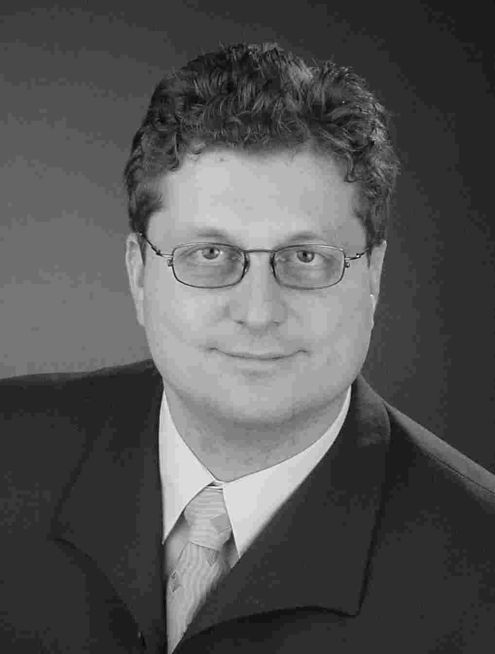
(chronologisch)

Schulbildung
1974 – 1978 | Evangelische Grundschule Ergste
1978 – 1987 | Ruhrtalgymnasium Schwerte,  Abiturschnitt: 2,1

Wehrdienst
01.07.1987 - 30.09.1988 | 2. Beobachtungsbataillon 63, Itzehoe

Hochschulausbildung
01.11.1988 - 30.06.1990 | Otto-Friedrich-Universität Bamberg, Wirtschaftsinformatik (Vordiplom: „gut")
01.10.1990 - 30.06.1991 | Auslandsjahr:  University College of Swansea, Wales, UK:  Artificial Intelligence, Information, Management, Financial Services
01.11.1991- 30.05.1995 | Fortsetzung des Studiums
University degree | Diplom Dipl. Wirtsch.-Informatiker, Note (2,0)
1990, 1991 | gewähltes Mitglied der Fachschaft SoWi & „Studentischer Konvent"

Studienbegleitend
Selbständig | - Gründung eines eigenen Unternehmens (GIV – Gesellschaft für Informationsverarbeitung) als studienbegleitende Tätigkeit  - Organisation von internationalen Kongressen für die Software AG und GMO, Vertriebs- und Strategieberatung für Hewlett-Packard, ORGA GmbH und Input Ltd
Praktika | - Hoesch AG (Konzernkonsolidierungsprogramm IBM 3090)  - Deutsche Nickel-Werke (Rechenzentrum SAP, COBOL)  - Siemens AG, KWU Erlangen, Programmierung PROLOG  - Lehrstühle Prof. Augsburger, Prof. Gabele und Prof. Sinz

Fähigkeiten und Tätigkeiten

Technische: | SAP Module:  - Sales and distribution (SD),  - Materials management (MM),  - Production planning (PP)  - Advance Optimizer and Planner (APO)  Methoden:  - Data Modeling DDIC,  - Business Object Repository BOR,  - Geschäftsprozessmodellierung (ARIS)  Basis:  - ABAP Programmierung  (Batch Input, Migration, Schnittstellen, User Exits)  - SAP-Workflow  MS office WORD, Excel and Access
Management: | - 7 Habits of highly effective people  - Insights Discovery
Sprachen: | - Englisch: verhandlungssicher (schriftlich/mündlich)  - Auslandsjahr im Studium, dortige Abschlussprüfung sowie English Proficiency  - Supply Chain Projekt in Malaysia und Lieferantenverhandlungen  - Internationale SAP-Projekte in Norwegen, Finnland, Schweden, Dänemark und Zypern  - Investoren- und Finanzierungsverhandlungen in den USA und England  - Basiswissen in Französisch (2 Jahre) und Spanisch (4 Jahre)
Interests: | Reisen, Segeln, Kochen, Musik (Cello/Klavier), Schach

